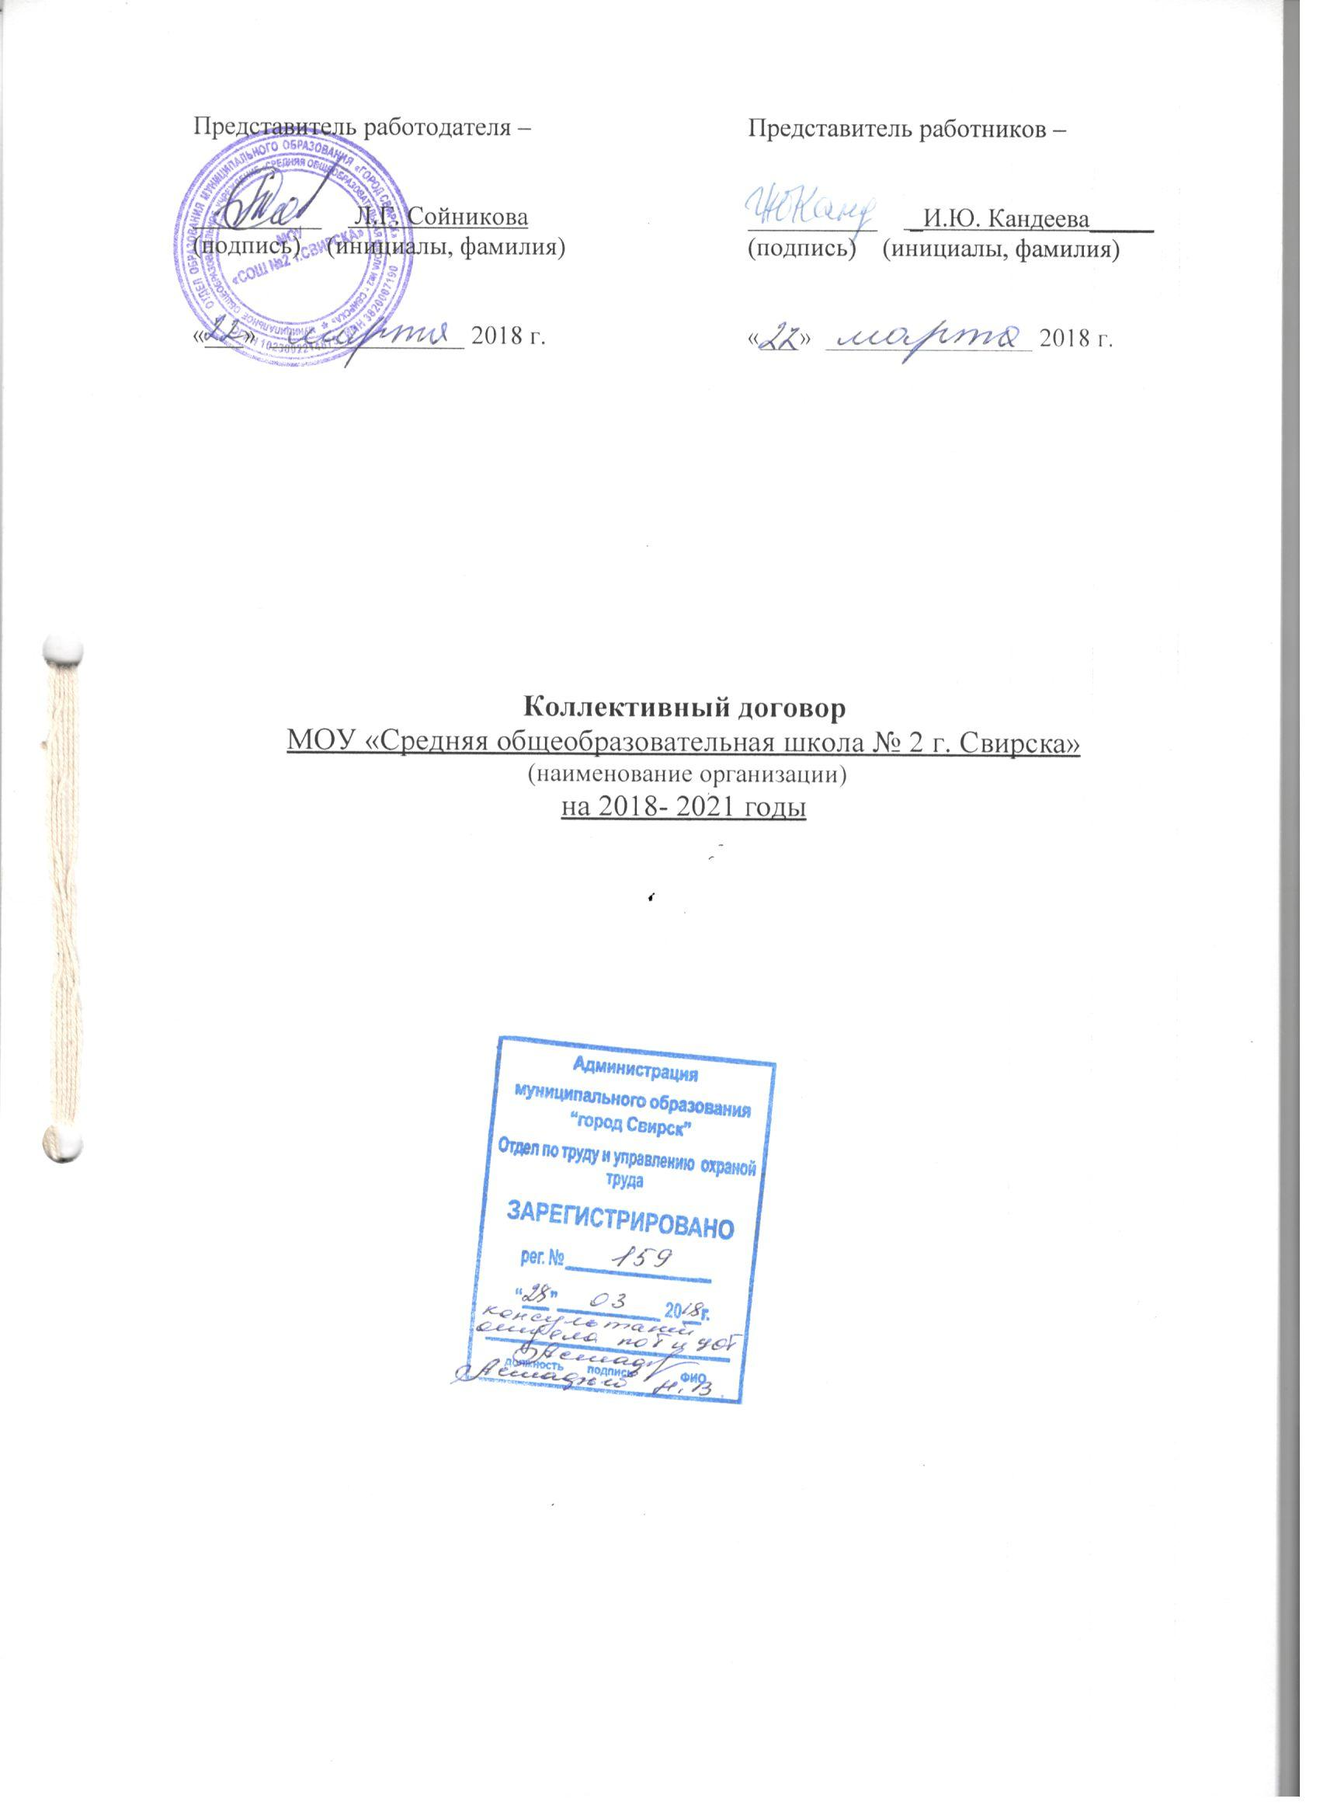
Коллективный договор
муниципального общеобразовательного учреждения «Средняя общеобразовательная школа № 2 г. Свирска » на 2021-2024годы

Настоящий коллективный договор муниципального общеобразовательного учреждения «Средняя общеобразовательная школа № 2 г. Свирска» заключен в соответствии с Трудовым кодексом РФ и направлен на обеспечение эффективной и безопасной деятельности работников учреждения, заключен в целях обеспечения социальных и трудовых гарантий работников, создание благоприятных условий деятельности работников и работодателя.

- Общие положения

1.1. Коллективный договор муниципального общеобразовательного учреждения «Средняя общеобразовательная школа № 2 г. Свирска » на 2021-2024 годы заключается между работниками учреждения в лице представителя трудового коллектива Кандеевой Ирины Юрьевны и администрацией учреждения в лице директора Брушковой Елены Георгиевны в целях урегулирования в рамках действующего законодательства трудовых и социально-экономических отношений и является обязательным для выполнения обеими сторонами.
1.2. Действие коллективного договора распространяется на работников и работодателя муниципального общеобразовательного учреждения «Средняя общеобразовательная школа № 2 г. Свирска». Коллективный договор основан на принципах добровольности принятия взаимных обязательств, реальности их обеспечения и обязательного выполнения.
1.3. В течение срока действия Коллективного договора ни одна из сторон не может в одностороннем порядке прекратить выполнение принятых обязательств, но вправе по взаимной договоренности вносить изменения, не снижающие действующие гарантии для работников.
1.4. Внесенные изменения и дополнения оформляются приложением или дополнительным соглашением к Коллективному договору, являются его неотъемлемой частью и доводятся до сведения работников и работодателя.

- Обязанности сторон

Договорившиеся стороны обязуются:

2.1. Сотрудничать на паритетных началах при решении социально-экономических проблем учреждения, выступать в органах государственного управления по вопросам защиты экономических и социальных прав и интересов работников, участвовать в разработке соответствующих нормативных актов, программ, рекомендаций.
2.2. Обеспечивать выполнение установленных законодательством и данным Коллективным договором минимальных социальных гарантий и льгот работникам и их семьям.
2.3. Принимать совместные меры, направленные на:
2.3.1. обеспечение достойной жизни работников,
2.3.2 повышение эффективности работы,
2.3.3. создание здоровых и безопасных условий труда,
2.3.4. совершенствование организации и стимулирование оплаты труда,
2.3.5. обеспечение роста заработной платы,
2.3.6. реализацию в полном объеме программ социальной защиты работников, пенсионеров, инвалидов учреждения,
2.3.7. повышение профессионального уровня работников.
2.4. Обеспечивать упреждающие меры по предотвращению конфликтных ситуаций в учреждении, а также принимать оперативные меры по рассмотрению возникших коллективных трудовых споров в учреждении.
2.5. Для стимулирования высокопроизводительного труда, повышения квалификации и профессионального роста организовывать соревнования и конкурсы в учреждении.

- Обязанности работодателя

3.1. В соответствии со ст. 22 ТК Р.Ф. заключать Коллективный договор с работниками учреждения в лице их представителей, уполномоченных на представительство конференцией работников.
3.2. При принятии решений по социально-трудовым вопросам предварительно согласовывать их с представителями трудового коллектива, обеспечивать их необходимой информацией и нормативной документацией, руководствуясь при этом Трудовым кодексом РФ.
3.3. Создавать необходимые условия для освоения новых педагогических и информационных технологий, передового педагогического опыта, достижений науки и техники.
3.4. Обеспечивает работникам соответствующую оплату их труда, доплаты и вознаграждения на основании действующих положений.
3.5. Обеспечивать безопасные условия труда, осуществлять мероприятия, направленные на снижении влияния вредных факторов производства на здоровье работников.
3.6. Представлять интересы трудового коллектива перед государственными, хозяйственными и общественными органами.
3.7. Осуществлять подготовку (переподготовку) и повышение квалификации работников учреждения.
3.8. Обеспечивать выдачу страховых полисов обязательного медицинского страхования в течение 10 дней со дня поступления на работу.

- Права представителей трудового коллектива

4.1. Защищать социально-трудовые права и профессиональные интересы работников учреждения в рамках данного Коллективного договора.
4.2. Содействовать повышению эффективности обучения.
4.3. Содействовать повышению жизненного уровня работников учреждения.
4.4. Содействовать росту реальной заработной платы и своевременности ее выплаты.
4.5. Осуществлять ведение коллективных переговоров, заключение коллективного договора от имени работников, в соответствии с Трудовым кодексом РФ и контролировать его выполнение.
4.6. Представлять интересы работников в случае возникновения коллективных трудовых споров (конфликтов).
4.7. Осуществлять контроль за соблюдением законодательства о труде, в том числе по вопросам трудового договора, рабочего времени и времени отдыха, оплаты труда, гарантий и компенсаций, льгот и преимуществ, а также по другим социально-трудовым вопросам
4.8. Участвовать в обеспечении безопасных условий труда.
4.9. Осуществлять организацию культурно-массовых и спортивных мероприятий.
4.10. Осуществлять контроль за своевременной выдачей работникам общества страховых медицинских полисов.

- Обязанности работников трудового коллектива

5.1. Полностью использовать рабочее время для производительного и качественного труда.
5.2. Своим добросовестным отношением к труду способствовать увеличению качества знаний учащихся учреждения.
5.3. Выполнять правила внутреннего трудового распорядка и должностные инструкции.
5.4. Соблюдать правила техники безопасности, требования охраны труда.
5.5. Бережно относиться к использованию основных фондов и расходованию материальных ресурсов.
5.6. Повышать свой профессиональный уровень в соответствии с утвержденной программой повышения квалификации.
5.7. Основные трудовые права и обязанности работников и администрации изложены в Правилах внутреннего трудового распорядка работников учреждения.

- Трудовой договор

6.1. Работники реализуют право на труд путем заключения трудового договора о работе в учреждения.
6.2.Трудовой договор есть соглашение между работником и работодателем, по которому работник обязуется выполнять работу по определенной специальности, квалификации или должности с подчинением внутреннему трудовому распорядку, а работодатель обязуется выплачивать работнику заработную плату и обеспечивать условия труда, предусмотренные законодательством о труде (ст. 56 ТК Р.Ф.), коллективным договором, иными локальными нормативными актами и соглашением сторон.
6.3.Трудовой договор с работником муниципального общеобразовательного учреждения «Средняя общеобразовательная школа № 2 г. Свирска» заключается в письменной форме и включает в себя (на основании ст. 57 ТК Р.Ф.) наименование должности, место работы, условия оплаты труда, режим работы, количество дней отпуска, дополнительные льготы.

- Рабочее время

7.1. Нормальная продолжительность рабочего времени устанавливается Федеральным законом и утвержденным графиком сменности учреждения в соответствии со ст. 333 ТК РФ.
7.2. Вид рабочей недели:
7.2.1. для педагогического коллектива и административно хозяйственных работников – пятидневная рабочая неделя с двумя выходными днями – субботой и воскресеньем.
7.2.2. для работников, осуществляющих охранную деятельность - согласно утвержденному графику сменности. Продолжительность ежедневной работы, время начала и окончания работы, время перерывов в работе, чередование рабочих и нерабочих дней, порядок перехода работников из смены в смену, в том числе в выходные и праздничные дни устанавливаются графиками сменности, правилами внутреннего трудового распорядка учреждения с соблюдением трудового законодательства. Графики сменности утверждаются администрацией и доводятся до сведения работников не позже, чем за один месяц до их введения.
7.3. В случаях производственной необходимости привлечение административно хозяйственных работников к работе в праздничные и выходные дни производится в соответствии с действующим Трудовым кодексом РФ. Для работников, осуществляющих охранную деятельность, привлечение к работе в праздничные и выходные дни производится в соответствии с утвержденным графиком сменности в соответствии со ст. 113 ТК РФ.
7.4. Администрация обязана организовать учет явки на работу и ухода с работы работников.
7.5. Работника, появившегося на работе в нетрезвом, токсическом или наркотическом состоянии администрация не допускает к работе в данный рабочий день (смену).

- Время отдыха

8.1. Работникам предоставляется время отдыха в соответствии с трудовым законодательством и утвержденным графиком сменности.
8.2. Всем работникам предоставляются выходные дни – суббота и воскресенье.
8.3. Всем работникам муниципального общеобразовательного учреждения «Средняя общеобразовательная школа № 2 г. Свирска» предоставляются ежегодные оплачиваемые отпуска с сохранением места работы. Продолжительность ежегодного основного оплачиваемого отпуска предоставляется 28 календарных дней для административно-хозяйственных работников и 56 календарных дней для педагогических работников. Кроме того, работнику предоставляется ежегодный дополнительный оплачиваемый отпуск в 8 календарных дней за работу в районах крайнего севера и приравненных к ним местностям в соответствии со ст.116 ТК РФ.
8.4. По соглашению между работником и работодателем ежегодный оплачиваемый отпуск может быть разделен на части. При этом одна из частей этого отпуска должна быть не менее 14 календарных дней.
8.5. Отпуск за первый год работы предоставляется работникам по истечении шести месяцев непрерывной работы в учреждении. В последующие годы работы отпуск предоставляется в любое время года для административно-хозяйственных работников и в июне-августе для педагогических работников в соответствии с графиком, который составляется администрацией на каждый календарный год и доводится до сведения работников не позднее чем за 2 недели до нового календарного года.
8.6. Оплата за время отпуска производится не позднее чем за три дня до его начала, если администрация своевременно не выплатила отпускные, то по требованию работника отпуск должен быть перенесен.
8.7. Работникам гарантируется предоставление кратковременного отпуска без сохранения заработной платы (не более 3-х дней) в случае:
-свадьбы детей;
-проводов детей в армию (2 дня);
-поездки в больницу.
8.7.1. при рождении ребенка - 1 день; по случаю бракосочетания своего или детей -3 дня; родителям на проводы в армию -2 дня; 3-х дневный отпуск по случаю смерти близких родственников; 1 день - женщинам, имеющим детей (не имеющим классного руководство), идущих в 1 класс; за общественную работу, не связанную с профессиональной деятельностью работника (работа в избирательных комиссиях) – 1день.
8.8. Предоставляется отпуск без сохранения заработной платы на основании письменного заявления работника (ст. 128 ТК РФ):
8.8.1 участникам Великой Отечественной войны – до 35 календарных дней в году;
8.8.2. работающим пенсионерам по старости (по возрасту) – до 14 календарных дней в году;
8.8.3. родителям и женам (мужьям) военнослужащих, погибших или умерших вследствие ранения, контузии или увечья, полученных при исполнении обязанностей военной службы, либо вследствие заболевания, связанного с прохождением военной службы, - до 14 календарных дней в году;
8.8.4. работающим инвалидам – до 60 календарных дней в году;
8.8.5. работникам в случаях рождения ребенка, регистрации брака, смерти родственников – до пяти календарных дней;
8.8.6. работнику, имеющему двух или более детей в возрасте до четырнадцати лет, имеющему ребенка инвалида в возрасте до восемнадцати лет, одинокому родителю, воспитывающему ребенка до четырнадцати лет – до 14 календарных дней.
8.9. работники, содействующие осуществлению качественного течения образовательного и воспитательного процесса, имеют преимущество в получении социальных льгот и поощрений, предоставляемых работодателем.

- Оплата труда

Работодатель обязуется

9.1. Осуществлять оплату труда работникам учреждения в соответствии с заключенными контрактами по утвержденным тарифным ставкам (должностным окладам) и положением о премировании в учреждении, в соответствии с их квалификацией и конкретными результатами труда.
9.2. Стимулирующие выплаты производить согласно положения о стимулирующих выплатах, утверждённому на общем собрании трудового коллектива.
9.3. Работникам гарантируется заработная плата, в соответствии с должностными ставками, но не ниже минимального размера оплаты труда.
9.4. Выплата заработной платы работникам производится в соответствии с ТК РФ в установленные дни. Заработная плата выплачивается работникам в денежной форме. Днями выплат заработной платы являются 15 и 30 числа каждого месяца.
9.5. Перечислять заработную плату, по желанию работников, на лицевые счета в любом банковском учреждении РФ,
9.6. В исключительных случаях отдельным работникам, выдавать внеплановый аванс в счет заработной платы в размере не более месячного заработка.
9.7. При нарушении установленных сроков выплаты заработной платы, оплаты отпуска, выплат при увольнении и других выплат, причитающихся работнику, по решению (определению) суда работодатель несет ответственность в соответствии со ст. 142 ТК РФ.
9.8. Время простоя не по вине работника, если работник предупредил своего непосредственного руководителя о начале простоя, оплачивается в размере 2/3 средней зарплаты в соответствии со статьей 157 ТК РФ.
9.9. Осуществлять доплату работникам, чья заработная плата не превышает уровень МРОТ.

- Гарантии в области занятости

10.1. При высвобождении (увольнении) работников в связи с ликвидацией организации, сокращением численности или штата издаются приказы с указанием причин и сроков увольнения, а также о создании комиссии, занимающейся вопросами высвобождения в соответствии с законодательством о труде (ст. 81 ТК Р.Ф.).
10.2. Работодатель обязуется содействовать работникам в повышении квалификации.
10.3. Допускается перевод работника на неполный рабочий день (отсутствие полной ставки-18 недельных часов) с его письменного согласия с оплатой за фактически отработанное время в случае, если нормальная продолжительность рабочего времени невозможна. При переводе работника на неполный рабочий день в условиях, когда инициатива исходит от администрации, работодатель обязан предупредить об этом работника за два месяца, поскольку имеется изменение существенных условий труда.
10.4. Предупреждать работника персонально под роспись не менее чем за два месяца о предстоящем высвобождении в связи с сокращением рабочего места, осуществлением мероприятий по сокращению численности или штата. Предоставлять информацию не менее чем за два месяца о возможных массовых высвобождениях работников в органы государственной службы занятости населения.
10.5. Одновременно с предупреждением, высвобождаемым работникам, предлагаются появляющиеся вакансии, по их профессии, специальности, квалификации.
10.6. Предоставлять работнику, предупрежденному в установленном законом порядке об увольнении по сокращению штатов, одного дня в неделю для поиска работы с сохранением среднего заработка.
10.7. В случае, если в период предупреждения работников о предстоящем высвобождении увеличивается размер оплаты труда работников в целом по учреждению, это увеличение касается и высвобождаемых работников.
10.8. Увольнение работников в связи с сокращением численности или штата, которым до достижения пенсионного возраста осталось 2 года и менее, не производить без предварительного обсуждения их на собрании трудового коллектива.
10.8. При высвобождении женщин, имеющих детей в возрасте от трех лет им предлагаются имеющиеся вакансии, и в случае необходимости им обеспечивается обучение с целью повышения квалификации или восстановления квалификационных навыков, переподготовка по смежным специальностям в соответствии с ранее полученной квалификацией и на основании ст. 179 ТК РФ.

- Порядок разрешения трудовых конфликтов (споров)

  - Трудовые споры между работниками и администрацией общества рассматриваются в соответствии с гл.60 и 61 ТК РФ.

- Организация безопасной работы, улучшение условий труда,
охрана здоровья

Работодатель признает, что обеспечение безопасности жизни и здоровья работника в процессе трудовой деятельности является его обязанностью, и он несет за это ответственность в соответствии с законодательными актами РФ.
12.1. Работодатель обязуется:
12.1.1. обеспечивать безопасные условия труда на каждом рабочем месте;
12.1.2. осуществлять обязательное социальное страхование от несчастных случаев в соответствии с Положением о порядке образования и использования страхового фонда (№125-ФЗ);
12.1.3. обеспечивать своевременную выдачу работникам спецодежды, спецобуви и других средств индивидуальной защиты;
12.1.4. проводить обучение и инструктаж работников, проверку их знаний по технике безопасности;
12.1.5. обеспечивать работников в соответствии с действующими санитарными нормами и правилами санитарно-бытовыми помещениями и устройствами, содержать их в надлежащем состоянии;
12.1.6. осуществлять организацию лечебно-профилактического обслуживания;
12.1.7. производить работникам, утратившим трудоспособность в связи с травмой (профзаболеванием), а также семьям, потерявшим кормильца, возмещение вреда в соответствии с действующим законодательством (№125-ФЗ).
12.2. Работодатель освобождается от возмещения вреда, причиненного здоровью работника, если докажет свою полную невиновность. Если грубая неосторожность потерпевшего содействовала возникновению или увеличению вреда, то в зависимости от степени вины потерпевшего размер возмещения уменьшается (не более чем на 25 %).
12.3. Не производить выплаты по возмещению морального вреда, вреда здоровью в случае нахождения пострадавшего в состоянии алкогольного, токсического или наркотического опьянения.

- Социальные гарантии

13.1. Работодатель обязуется при наличии денежных средств оказывать материальную помощь:
13.1.1. при уходе в отпуск;
13.1.2. при рождении ребенка;
13.1.3. на собственную свадьбу;
13.1.4. в День знаний (1 сентября) семьям, имеющим 3-х или более детей в возрасте до 18 лет;
13.1.5. в случае смерти членов семьи (супруг (а), дети, родители);
13.1.6. для организации похорон работников учреждения и работников, вышедших на пенсию оказывать материальную помощь членам семьи умершего.
13.1.7. в случае больших материальных затрат на прохождение работником медицинского обследования или лечения.
13.2. При возникновении форс-мажорных обстоятельств (пожара, стихийного бедствия и пр.) администрацией принимается решение об оказании материальной помощи пострадавшим работникам.
13.4. Предоставлять ежегодно один день оплачиваемого отпуска в День знаний (1 сентября) матерям, либо другим лицам, воспитывающим детей школьников младших классов (1-4 класс), не имеющим классного руководства.
13.5. Выделять денежное вознаграждение:
13.5.1. работникам к 50-летию, 55-летию,60-летию;
13.5.2. при уходе на пенсию и увольнении по состоянию здоровья.
13.6. Проводить культурно-спортивную работу.
13.8. Работодатель имеет право предоставлять работникам возможность повышения квалификации, получения смежных профессий, обучения и переобучения профилирующим профессиям, заниматься благотворительной деятельностью.
13.8.1. На период прохождения работником курсовой подготовки, выплачивать заработную плату.
13.8.2. При совпадении срока прохождения курсовой подготовки с очередным отпуском, отпуск продляется на количество дней, затраченных на курсовую подготовку.

- Срок действия коллективного договора, изменения, дополнения и ответственность сторон

14.1. Срок действия настоящего коллективного договора – 3 года с момента подписания.
14.2. Изменения и дополнения в коллективный договор вносятся по взаимному согласованию сторон. Изменение условий труда, социально-бытовых гарантий в сторону их улучшения вносятся решениями Работодателя.
14.3. Контроль по исполнению коллективного договора осуществляется уполномоченными представителями коллектива и представителями работодателя.
14.4. Ответственность за нарушение или невыполнение коллективного договора определяется законодательством (статья 55 ТК РФ «Лица, представляющие работодателя либо представляющие работников, виновные в нарушении или невыполнении обязательств, предусмотренных Коллективным договором, подвергаются штрафу в размере и порядке, установленном федеральным законом»).

